ΦΕΣΤΙΒΑΛ ΣΧΟΛΕΙΩΝ
«Σκληρό Καρύδι»
Θεατρικό δρώμενο από μαθητές με αφορμή τα κείμενα του βιβλίου «Σκληρό Καρύδι»

Αίγιο 19 Μαΐου 2017, 11 π.μ.
Πολύκεντρο Συνεδριακό Κέντρο, Μυρτιά Αιγίου
Είσοδος: ελεύθερη

Την Παρασκευή 19 Μαΐου 2017, στις 11 π.μ. στο Πολύκεντρο Συνεδριακό Κέντρο, Μυρτιά Αιγίου, 114 μαθητές 6 σχολείων πρωτοβάθμιας εκπαίδευσης της Αιγιαλείας ζωντανεύουν τα κείμενα του βιβλίου της Ελένης Σβορώνου «Σκληρό Καρύδι» (εκδόσεις Καλειδοσκόπιο). Πρόκειται για την ιστορία της Αϊσέ, ενός εννιάχρονου κοριτσιού από το Αφγανιστάν που ζει στην Ελλάδα και με αφορμή ένα άσχημο περιστατικό που της προκάλεσαν κάποιοι συμμαθητές της στο σχολείο μας αποκαλύπτει με κέφι, τόλμη και λίγο παράπονο για τη ζωή της τις σχέσεις της με τους συμμαθητές της, τις δύσκολες στιγμές του ταξιδιού της και τις πιο βαθιές και βουβές έγνοιες για μια πατρίδα που αναγκάστηκε να εγκαταλείψει.

Στο δρώμενο των μαθητών αξιοποιούνται και φράσεις από το βιβλίο «Μονόλογοι από το Αιγαίο» που αποτελεί συλλογή 28 μαρτυριών ασυνόδευτων παιδιών από τη Συρία, το Αφγανιστάν, το Πακιστάν, το Ιράν, το Μαρόκο και την Αίγυπτο. Τα παιδιά αυτά, που διαμένουν σε ξενώνες φιλοξενίας, αναγκάστηκαν να εγκαταλείψουν την πατρίδα τους και έφτασαν μόνα τους στην Ελλάδα, διασχίζοντας το Αιγαίο. Οι «Μονόλογοι από το Αιγαίο» είναι το αποτέλεσμα κύκλου θεατρικών βιωματικών εργαστηρίων, που υλοποιήθηκαν στο πλαίσιο του προγράμματος ευαισθητοποίησης για τα ανθρώπινα δικαιώματα και για ζητήματα προσφύγων «Κι αν ήσουν εσύ;».

Το «Σκληρό Καρύδι» και οι «Μονόλογοι από το Αιγαίο» αποτελούν δράσεις του προγράμματος «Κι αν ήσουν εσύ;» που υλοποιείται από το Πανελλήνιο Δίκτυο για το Θέατρο στην Εκπαίδευση και την Ύπατη Αρμοστεία του ΟΗΕ για τους Πρόσφυγες στην Ελλάδα, και είναι εγκεκριμένο από το Υπουργείο Παιδείας και πιστοποιημένο από τον IDEA, τον Διεθνή Οργανισμό για το Θέατρο στην Εκπαίδευση.

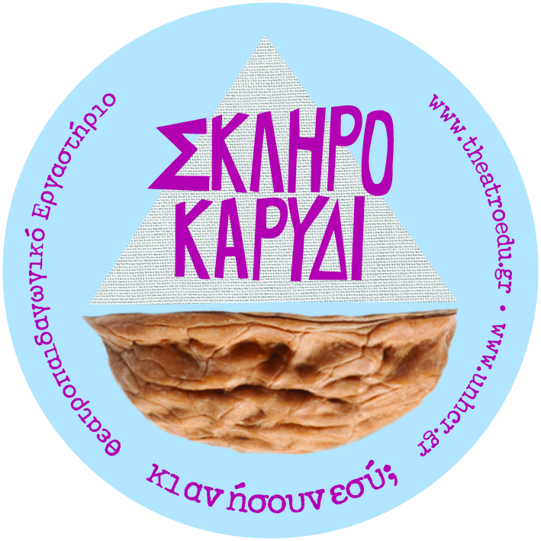
Το Φεστιβάλ των σχολείων της Αιγιάλειας στις 19 Μαΐου 2017
Το θεατρικό δρώμενο που θα παρουσιάσουν τα σχολεία της Αιγιάλειας προέκυψε από τη συμμετοχή των σχολείων σε δίκτυο του Προγράμματος «Κι αν ήσουν εσύ;», καθώς και σε δίκτυο του Τμήματος Αγωγής Υγείας της Πρωτοβάθμιας Εκπαίδευσης Αχαΐας με τίτλο «Σκληρό Καρύδι». Στα τμήματα που συμμετέχουν στην εκδήλωση υλοποιήθηκε το βιωματικό εργαστήρι «Σκληρό Καρύδι», από το θεατροπαιδαγωγό του Προγράμματος «Κι αν ήσουν εσύ;», Παναγιώτη Βασιλόπουλο. Οι μαθητές των σχολείων με την υποστήριξη των υπεύθυνων εκπαιδευτικών τους, επεξεργάστηκαν βιωματικά τα κείμενα του βιβλίου και δημιούργησαν σύντομες σκηνές καταθέτοντας τη δική τους ματιά με κοινό στόχο να ζωντανέψουν την ιστορία της Αϊσέ και όλων των άλλων παιδιών που αναγκάστηκαν να χάσουν την παιδική τους ηλικία από τον πόλεμο, τις διώξεις και τις στερήσεις και να εγκαταλείψουν την πατρίδα τους. Το θεατρικό δρώμενο που παρουσιάζεται με τίτλο: «Σκληρό Καρύδι» είναι αποτέλεσμα της συνεργασίας των 6 σχολείων και της σύνθεσης των σκηνών που προέκυψαν από τους μαθητές τους σε ένα συλλογικό θεατρικό δρώμενο. Για τη δημιουργία του θεατρικού δρώμενου συνεργάστηκαν το 1ο Δ.Σ. Ακράτας, το 2^{ο} Δ.Σ. Αιγίου, 9^{ο} Δ.Σ. Αιγίου, το 10^{ο} Δ.Σ. Αιγίου, το Δ.Σ. Αιγείρας και το Δ.Σ. Τέμενης με τη βοήθεια των εκπαιδευτικών: Φρόσως Προκοπίου, Μάρθας Μανώλη, Αντώνη Γκολόη, Δήμητρας – Λαμπρινής Καραγγελή, Ζαμπίας Μπραουδάκη, Χαράς Μαμωνά, Αριάδνης Χουλιαροπούλου, Μαρίας Μανόνα, Κατερίνας Κουβέλη, Παρασκευής Θεοδωρακοπούλου, Βασιλικής Πλατάνου.

Σκηνική σύνθεση: Παρασκευή Θεοδωρακοπούλου
Συντονισμός Φεστιβάλ: Άρτεμις Παπακωνσταντινοπούλου
Περιφερειακός Διαχειριστής προγράμματος «κι αν ήσουν εσύ;» Δυτικής Ελλάδας: Γιώργος Μπεκιάρης
Οργάνωση: Πανελλήνιο Δίκτυο για το Θέατρο στην Εκπαίδευση, Ύπατη Αρμοστεία του ΟΗΕ για τους Πρόσφυγες
Σε συνεργασία με το Τμήμα Αγωγής Υγείας Πρωτοβάθμιας Εκπαίδευσης Αχαΐας και τη Δημοτική Κοινωφελή Επιχείρηση Αιγιαλείας (ΔΗ.ΚΕ.ΠΑ). Με την στήριξη της Περιφέρειας Δυτικής Ελλάδας.
Πληρ.: 2106541600 / www.Theatroedu.gr
